# Пердисловие

Как и в прошлый раз, этот спидран написан для работы в SDK, с учётом, что ваша аппаратка уже за**bitstream**лена, за**export**чена, и выглядит так:

Если ваш **Block Design** не похожа на это, даже не думайте меня звать

Меня также попросили подробнее расписывать шаги, так что некоторые вещи могут показаться очевидными.

# Вам понадобится

1. Адекватно сделанная по методе лаба в Vivado[1].
2. Файлы[2]: «blink.h» и «linux_blinkled_app.c».
3. Доступ к SD-карте.
4. Умение [3]запускать Linux через QSPI.

# Шестая лаба. Начало

Создаём Application Project:

* **Имя:** linux_blinkled_app
* **OS Platform:** linux

*Press **Next**\*

* **Templates:** Linux Empty Application

*Press **Finish**\*

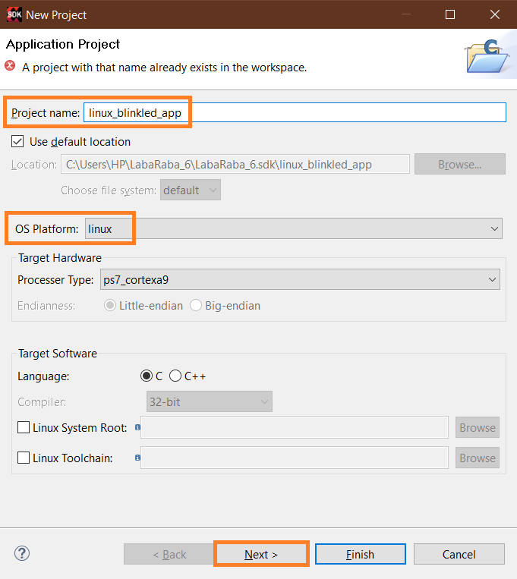

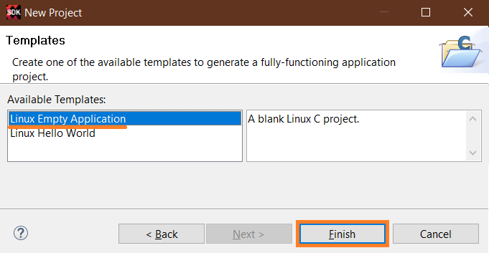

Примечание: Если вместе с папкой проекта появилась папка …_bsp, проверьте, что выбрали **OS Platform** “linux”, а не оставили “standalone”.

В Project Explorer разворачиваем linux_blinkled_app до src, жмём ПКМ и **Import**им туда файлы *blink.h* и *linux_blinkled_app.c*:

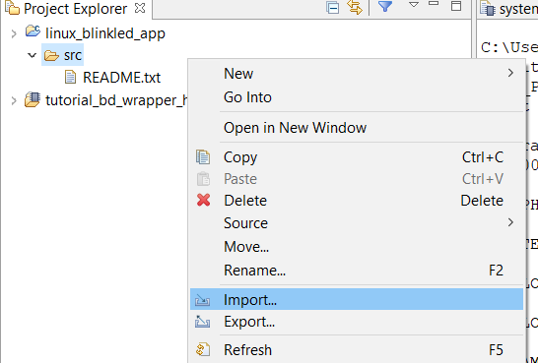

**Import** -> **General** -> **File** **system** -> Press **Next**. Открывается окно, в котором вы указываете путь к файлам и ставите галочки напротив нужных, и нажимаете **Finish**:

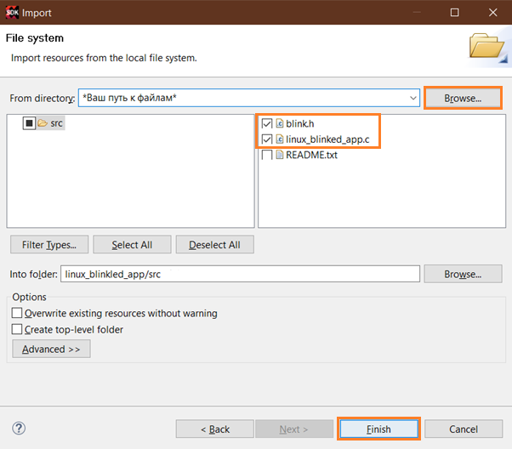

Если вы всё сделали правильно, папка проекта будет выглядеть так:

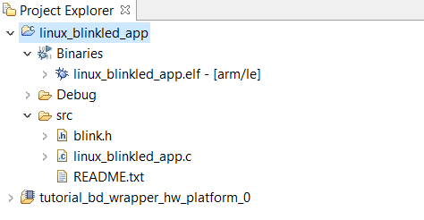

Поздравляю, всё готово для загрузки драйвера!

# Linux, детка!

Запускаем Лиnux через **QSPI**. Можно иначе, но так будет меньше путаницы, ведь SD-карта понадобится в работе, а JTAG не работает. **SD-карту** можно вставить заранее. Логинимся, и, на всякий, случай настраиваем IP и маску.

Сразу после этого прописываем команду *modprobe blink*.

Ожидание[4] – получить сообщение, выделенное синей рамкой.

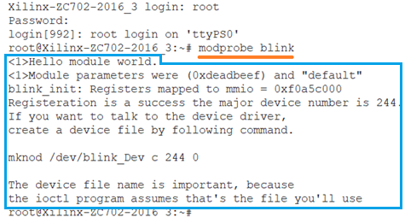

Прописываем предложенную в сообщении команду *mknod /dev/blink_Dev c 244 0*, после чего переходим в директорию **mnt** командой *cd /mnt***,** и создаём в ней папку **SD**:

**Вставляем SD-карту**, если ещё не вставили. Возвращаемся в основную директорию, и прописываем команду, подключающую SD-карту:

*mount /dev/mmcblk0p1 /mnt/SD*

После этого идём в директорию /mnt/SD, проверяем с помощью команды *ls* наличие в ней файла **linux_blinkled_app.elf:**

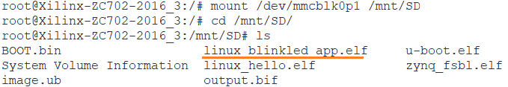

Теперь просто запустите его командой ./*linux_blinkled_app.elf,* и зовите Круглова)

Введите 1, чтобы начать мигать лампочками, и 0, чтобы одуматься.

# Вопросоупреждающее объяснение

Проговариваем как мантру перед тем, как господин Круглов успеет что-то спросить.

« С помощью Vivado мы добавили новые выходные сигналы для светодиодов, подключив их к четырём последним битам таймера и написали программу для их включения и отключения.

Собрали схему и загрузили её в SDK, где создали новый проект на OS linux. В него импортировали ранее созданные файлы, и запустили linux на плате с помощью QSPI.

Установили созданный драйвер с помощью команды *modprobe*, и запустили его, обратившись к *.elf*-файлу на SD-карте.

Вот, смотрите, всё мигает, всё хорошо.

А вот так не мигает.

А теперь опять мигает. А сейчас…»

Меня держат в подвале с платой и заставляют писать всё это. За меня назначен выкуп в размере одного курсача по Мат.логике...

1. Можете написать мне за готовой лабой, но я вас запомню, и ~~дое~~обращусь, когда мне что-то будет нужно :)
2. Эти файлы я прикладываю к отчёту.
3. Если не умеете, читайте прошлый выпуск.
4. Если ваша реальность отличается от ожидания, попробуйте команду modprobe blink.ko,